問題５

実習用のコントローラを作成すること。

php artisan make:controller OharaController

「resources」内の「view」フォルダの中に次のフォルダを作成し、それぞれ次のphpファイルを用意すること。

フォルダ名「components」

「header.blade.php」 … ヘッダーコンポーネント画面

「items.blade.php」 … コレクションビューに利用するテンプレート画面

フォルダ名「layouts」

「parent.blade.php」 … ベースレイアウトの作成

フォルダ名「ohara」

「index.blade.php」 … 継承レイアウトの作成

※ソースコードの中身については後述有り

下記の結果になるようプログラムを作成すること。

URL…localhost:8000/ohara

実行結果

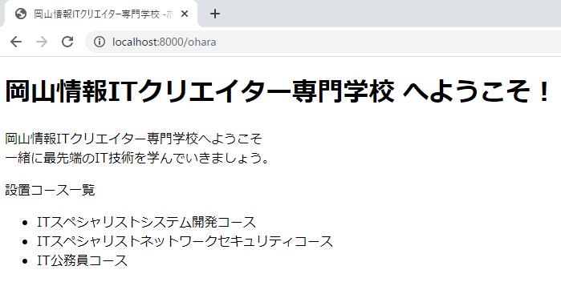

未完成プログラム--web.phpへの追記--

ファイル名：web.php

※他のルート情報は消さずに追記をすること。

Route::get('___(1)___','___(2)___');

未完成プログラム--コントローラーの作成--

ファイル名：OharaController.php

<?php

namespace App\Http\Controllers;

use Illuminate\Http\Request;

use Illuminate\Http\Response;

class OharaController extends Controller

{

    public function index(){

        return view('___(3)___');

    }

}

未完成プログラム--ヘッダーコンポーネント画面--

ファイル名：header.blade.php

<p>

{{___(4)____}}情報ITクリエイター専門学校へようこそ<br/>

一緒に最先端のIT技術を学んでいきましょう。

</p>

完成プログラム--コレクションビューに利用するテンプレート画面--

ファイル名：items.blade.php

<li>{{$item}}</li>

未完成プログラム--ベースレイアウトの作成--

ファイル名：Parent.blade.php

<!DOCTYPE html>

<html lang="ja">

<head>

<meta charset="UTF-8">

<title>@___(5)____('title')-ホームページ-</title>

</head>

<body>

<h1>@___(5)____('title')へようこそ！</h1>

@___(6)____('header')

@___(7)____('content')

    <p>設置コース一覧</p>

@show

</body>

</html>

未完成プログラム--継承レイアウトの作成--

ファイル名：index.blade.php

@___(8)____('layouts.parent')

@section('title')

    岡山情報ITクリエイター専門学校

@endsection

@section('header')

    @component('components.header')

        @___(9)____ ('h_contents')

            岡山

        @___(10)____

    @endcomponent

@endsection

@section('content')

@___(11)____

    <ul>

    @each ('___(12)____', [

                    'ITスペシャリストシステム開発コース',

                    'ITスペシャリストネットワークセキュリティコース',

                    'IT公務員コース'],

                    'item')

    </ul>

@endsection

以下、解答です。

ファイル名：web.php

Route::get('ohara','OharaController@index');

ファイル名：OharaController.php

<?php

namespace App\Http\Controllers;

use Illuminate\Http\Request;

use Illuminate\Http\Response;

class OharaController extends Controller

{

    public function index(){

        return view('ohara.index');

    }

}

ファイル名：header.blade.php

<p>

{{$h_contents}}情報ITクリエイター専門学校へようこそ<br/>

一緒に最先端のIT技術を学んでいきましょう。

</p>

ファイル名：Parent.blade.php

<!DOCTYPE html>

<html lang="ja">

<head>

<meta charset="UTF-8">

<title>@yield('title')-ホームページ-</title>

</head>

<body>

<h1>@yield('title')へようこそ！</h1>

@yield('header')

@section('content')

    <p>設置コース一覧</p>

@show

</body>

</html>

ファイル名：index.blade.php

@extends('layouts.parent')

@section('title')

    岡山情報ITクリエイター専門学校

@endsection

@section('header')

    @component('components.header')

        @slot ('h_contents')

            岡山

        @endslot

    @endcomponent

@endsection

@section('content')

@parent

    <ul>

    @each ('components.items', [

                    'ITスペシャリストシステム開発コース',

                    'ITスペシャリストネットワークセキュリティコース',

                    'IT公務員コース'],

                    'item')

    </ul>

@endsection